I Định nghĩa xss
Các cuộc tấn công Cross-Site Scripting (XSS) là một kiểu tấn công, trong đó các tập lệnh độc hại được đưa vào các trang web lành tính và đáng tin cậy. Các cuộc tấn công XSS xảy ra khi kẻ tấn công sử dụng một ứng dụng web để gửi mã độc hại, thường ở dạng tập lệnh phía trình duyệt, đến một người dùng cuối khác. Flaws cho phép các cuộc tấn công này thành công khá phổ biến và xảy ra ở bất kỳ đâu mà ứng dụng web sử dụng đầu vào từ người dùng trong đầu ra mà nó tạo ra mà không xác thực hoặc mã hóa nó.
Kẻ tấn công có thể sử dụng XSS để gửi một tập lệnh độc hại đến một người dùng không nghi ngờ. Trình duyệt của người dùng cuối không có cách nào để biết rằng tập lệnh không được tin cậy và sẽ thực thi tập lệnh. Bởi vì nó cho rằng tập lệnh đến từ một nguồn đáng tin cậy, tập lệnh độc hại có thể truy cập vào bất kỳ cookie, mã thông báo phiên hoặc thông tin nhạy cảm nào khác được trình duyệt giữ lại và sử dụng với trang web đó. Các đoạn mã này thậm chí có thể viết lại nội dung của trang HTML.
II nguyên nhân chung
Các cuộc tấn công Cross-Site Scripting (XSS) xảy ra khi:
- Dữ liệu đi vào ứng dụng Web thông qua một nguồn không đáng tin cậy, thường là một yêu cầu web.
- Dữ liệu được bao gồm trong nội dung động được gửi đến người dùng web mà không được xác thực về nội dung độc hại.
Nội dung độc hại được gửi đến trình duyệt web thường có dạng một đoạn JavaScript, nhưng cũng có thể bao gồm HTML, Flash hoặc bất kỳ loại mã nào khác mà trình duyệt có thể thực thi. Sự đa dạng của các cuộc tấn công dựa trên XSS gần như là vô hạn, nhưng chúng thường bao gồm truyền dữ liệu riêng tư, như cookie hoặc thông tin phiên khác, cho kẻ tấn công, chuyển hướng nạn nhân đến nội dung web do kẻ tấn công kiểm soát hoặc thực hiện các hoạt động độc hại khác trên máy của người dùng dưới vỏ bọc của trang web dễ bị tấn công.

III tác động của các cuôc tấn công xss
IV DOM XSS
XSS khai thác thường được sử dụng để đạt được các kết quả độc hại sau đây:
* Truy cập thông tin nhạy cảm hoặc bị hạn chế
* Ăn cắp tiền (giao dịch ngân hàng, mua hàng online….)
* Theo dõi thói quen lướt web của người dùng
* Thay đổi năng của trình duyệt
* Bôi nhọ danh tiếng của một cá nhân hay công ty
* Hủy hoại ứng dụng Web.
*Tấn công từ chối dịch vụ
IV DOM XSS
1 định nghĩa
DOM viết tắt của Document Object Model là 1 dạng chuẩn của W3C đưa ra nhằm để truy xuất và thao tác dữ liệu của tài liệu có cấu trúc như HTML, XML. Mô hình này thể hiện tài liệu dưới dạng cấu trúc cây phân cấp. Tất cả các thành phần trong HTML, XML đều được xem như một node. DOM Based XSS là kỹ thuật khai thác XSS dựa trên việc thay đổi cấu trúc DOM của tài liệu, cụ thể là HTML.

2 Cách hoạt động của DOM
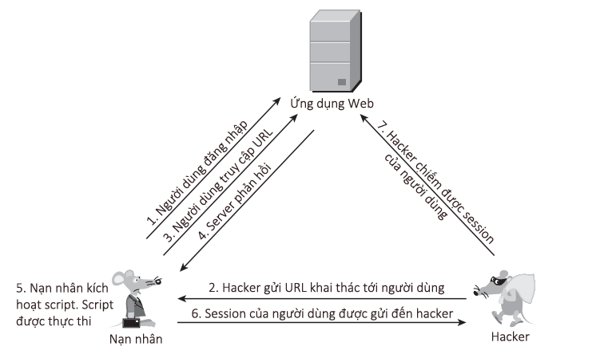
Hai kiểu khai thác XSS là Reflected và Stored chúng đều có điểm chung là các đoạn mã nguy hiểm sau khi được chèn vào sẽ được thực thi sau respond của server, có nghĩa là lỗi nằm ở server.Còn Dom XSS khác với 2 kiểu còn lại , mã đôc được thực thi ngay khi xử lý phía client và không thông qua server.
Các bước cũng giống như reflected XSS, hacker lợi dụng gửi URL đến nạn nhân , đây là URL 1 trang web bình thường, tuy nhiên trong URL có script gồm 1 số nội dung hiển thị thêm 1 số form đăng ký ( chẳng hạn hiển thị gồm 1 form giới tính). Phía người dung vẫn nghĩ nó là bình thường , nhưng khi kích vào chọn giới tính thì sẽ thực thi script của hacker.thủ thuật này khác với reflected ở chỗ chỉ cần đến bước 3 là script đã được chạy và hacker đã chiếm được seesion của người dùng.
VD:
Một website có URL đến trang đăng ký như sau:
http://example.com/register.php?message=Please fill in the form
Khi truy cập đến thì chúng ta thấy một Form rất bình thường
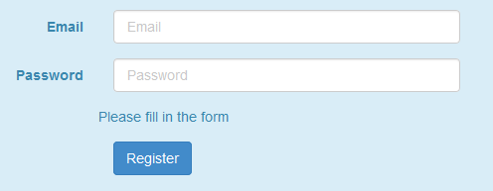
Thay vì truyền
message=Please fill in the form
thì truyền
message=Gender
MaleFemale
function show(){alert();}
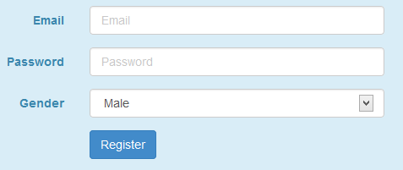
Người dùng sẽ chẳng chút nghi ngờ với một form “bình thường” như thế này, và khi lựa chọn giới tính, Script sẽ được thực thi
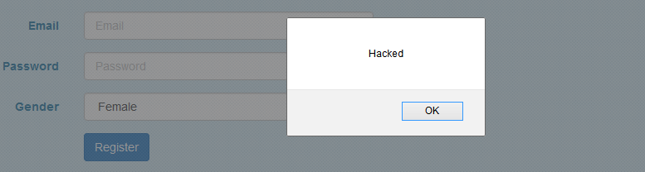

3 cách phòng chống Dom XSS

Server-Side
Chống lại các DOM-based XSS attack bằng cách kiểm tra JavaScript không diễn giải các đoạn URI theo cách không an toàn.
- Sử dụng JavaScript Framework:
Các Frameworks như Ember, AngularJS và React sử dụng các template đã kiểm tra các cuộc tấn công XSS có thể xảy ra và làm sạch input của người dùng.
- Audit Code cẩn thận:
Nếu bạn đang sử dụng native DOM APIs, hãy tránh sử dụng các thuộc tính và chức năng sau: InnerHTML, outerHTML, document.write
Thay vào đó, hãy đặt nội dung văn bản trong các tag bất cứ nơi nào có thể: InnerText, textContent
- Chính sách bảo mật nội dung
Các trình duyệt hiện đại hỗ trợ Chính sách bảo mật nội dung cho phép tác giả của một trang web kiểm soát nơi JavaScript (và các tài nguyên khác) được tải và thực thi. XSS attack tức là kẻ tấn công có thể chạy các tập lệnh độc hại trên trang web của người dùng - bằng cách tiêm các <script> tag nội tuyến vào đâu đó trong <html> tag của trang hoặc bằng cách lừa trình duyệt tải JavaScript từ domain độc hại của bên thứ 3. Bằng cách đặt chính sách bảo mật nội dung trong response header, bạn có thể yêu cầu trình duyệt không bao giờ thực thi JavaScript nội tuyến và khóa các miền nào có thể lưu trữ JavaScript.
Đây là một giải pháp được đề xuất mà tất cả các nhà xây dựng trang web nên tuân theo.

Client-Side
Giảm thiểu Client side DOM-based XSS chỉ có thể thông qua việc cập nhật trình duyệt hỗ trợ hạn chế chính sách CORS và CSP mới nhất, ngăn người dùng nhấp vào các liên kết đáng ngờ.

